ПРОТОКОЛ
№6

от заседание на ОбС-Хайредин, проведено на 18.02.2016 г.

Място на провеждане: Залата на Общински съвет.

Начало: 16:00 часа.

Край:17:10 часа.

Днес на 18.02.2016 г. /четвъртък / от 16:00 часа се проведе редовно заседание на Общински съвет – Хайредин.
В работата взеха участие 11 / единадесет /, от избрани 11 / единадесет/ общински съветници.
Отсъстващи: Няма

На заседанието присъстваха още: г-н Тихомир Трифонов- кмет на с. Бързина; г-н Иван Бешировски- кмет на с. Рогозен; г- н Стефан Ангелов- кмет на с. Михайлово; г-жа Соня Ненкова- кметски наместник на с. Ботево; г- жа Светлана Ценова- административен секретар на Община Хайредин; г- н Валентин Петров- гл. счетоводител на Община Хайредин; г- жа Ирина Цонова- гл. експерт „ Образование и хуманитарни дейности“ на Община Хайредин; г- жа Искра Христова- касиер- счетоводител на БКС- Хайредин ЕООД.

Заседанието бе открито и ръководено от г – жа Светла Петрова - Председател на ОбС Хайредин, в заседателната зала на Общински съвет на 18.02.2016г.

Г – жа Светла Петрова: Уважаеми Общински съветници, Уважаеми гости.

Председателя на ОбС постави на гласуване

Д Н Е В Е Н Р Е Д :

- Изказвания, питания, становища и предложения на граждани, на основание чл.65, ал. 3 от Правилника за организацията и дейността на ОбС, неговите комисии и взаимодействието му с общинската администрация.
- Докладна от Тодор Алексиев Тодоров- Кмет на Община Хайредин, относно: Разглеждане, приемане и утвърждаване на Проект на Бюджет/ 2016 г. Община Хайредин.
- Докладна записка от Тодор Алексиев Тодоров- Кмет на община Хайредин, относно: Кандидатстване по Оперативна програма „Наука и образование за интелигентен растеж“ 2014-2020 г. по процедура “Образователна интеграция на ученици от етнически малцинства и/или търсещи или получили международна закрила“.
- Докладна от Тодор Алексиев Тодоров- Кмет на община Хайредин, относно: Общинска стратегия за развитието на социалните услуги в Община Хайредин (2016- 2020 г.).
- Отчет за дейността на Местната комисия за борба срещу противообществените прояви на малолетни и непълнолетни в Община Хайредин за 2015 г.
- Докладна от Людмил Петров Цветанов- Управител на БКС- Хайредин ЕООД, относно: Разглеждане и приемане на Годишен финансов отчет на БКС- Хайредин ЕООД за 2015 г.
- Докладна от Тодор Алексиев Тодоров- Кмет на Община Хайредин, относно: Приемане на правила за отдаване под наем или аренда на пасища, мери и ливади от общинския поземлен фонд без търг или конкурс по реда на чл. 37и от ЗСПЗЗ на собственици или ползватели на животновъдни обекти с регистрирани пасищни селскостопански животни за стопанската 2016- 2017 г.
- Докладна от Тодор Алексиев Тодоров- Кмет на Община Хайредин, относно: Публично оповестен конкурс за учредяване на отстъпено право на строеж за 1050 кв. м. в ПИ № 118005, с начин на трайно ползване- пасище, мера, находящ се в землището на село Манастирище, актуван с Акт за публична общинска собственост № 105/16.06.2008 г.
- Докладна от Тодор Алексиев Тодоров- Кмет на Община Хайредин, относно: Закупуване на ПИ № 113203- Частна общинска собственост.
- Покана за редовно заседание на Общото събрание на Асоциацията по водоснабдяване и канализация на обособената територия, обслужвана от „ВиК“ ООД- Враца, с изх. № 1-(80)/26.01.2016 г.
- Молби
- Други

ГЛАСУВАЛИ : „ЗА“ - 11
„ПРОТИВ“ - НЯМА
„ВЪЗД.СЕ“ - НЯМА
ДНЕВНИЯ РЕД СЕ ПРИЕМА !!!

По т.1 от дневния ред: Изказвания, питания, становища и предложения на граждани, на основание чл.65, ал.3 от Правилника за организацията и дейността на ОбС, неговите комисии и взаимодействието му с общинска администрация.

Поради липсата на изказвания,питания,становища и предложения на граждани Председателката на ОбС предложи да преминат към т.2 от дневния ред.

По т.2 от дневния ред: Докладна от Тодор Алексиев Тодоров- Кмет на Община Хайредин, относно: Разглеждане, приемане и утвърждаване на Проект на Бюджет/ 2016 г. Община Хайредин.

РЕШЕНИЕ :
№54

ОбС- Хайредин, на основание: ОбС Хайредин на основание : ЗДБРБ/2016; ЗМСМА чл 21, ал. (2,5,6,7,10), чл. 26, ал. 1и, чл. 34, ал. 2; ЗПФ от 15.02.2013 г. и ЗИД на ЗПФ от 2015 г. (ДВ бр.95); ЗПФ чл. 32 и чл. 39; ПМС № 380- 29.12/2015 г. изпълнение на ДБРБ/ 2016; Решение на МС № 859- 03.11.2015 г. разделение на дейностите; Указания на МФ- 1/12.01.2016 г. по съставяне на Бюджета; Наредба на Общински съвет съгл. Чл. 95, ал. 1, чл. 95, ал. 3 от ЗПФ, приема Проект на Бюджет / 2016 г. на Община Хайредин както следва:

РЕШИ:

1. Приема бюджета за 2016 г. както следва:

1.1. По прихода в размер на 3 235 789 лв. /съгласно Приложение № 1

1.1Приходи от държавни трансфери в размер на 2 088 080 лв.в т.ч.

1.1.1. Обща допълваща субсидия в размер на 2 064 370 лв.
1.1.2. Преходен остатък от 2015 г. в размер на 27 960 лв.
1.1.3. Неданъчни приходи в размер на 14 250 лв.
1.1.4. ВБЗ за сметки за чужди средства -18 500 лв.

2.1. Приходи за местни дейности в размер на 1 147 709 лв. в т.ч.

2.1.1 Данъчни приходи в размер: 161 010 лв.
2.2.2 Приходи и доходи от собственост размер: 155 520 лв.
2.2.3 Приходи от общински такси в размер: 194 680 лв.
2.2.4 Глоби и санкции: 19 300 лв.
2.2.5 Други неданъчни приходи в размер: 22 700 лв.
2.2.6 Приходи от концесии 14 000 лв.
2.2.7 Възстановени суми по ВФП 23 686 лв.
2.2.9 Възстановени суми от ИБС 1 615 лв.
2.2.10 Погасителни вноски по лизинг - 23 230 лв.
2.2.11 Обща изравнителна субсидия в размер: 367 500 лв.
2.2.12 Субсидия снегопочистване ОПМ в размер: 27 500 лв.
2.2.13 Субсидия капиталови разходи 130 000 лв.
2.2.14 Субсидия РВР ОПМ 31 400 лв.
2.215 Трансфери за депо Оряхово - 9 000 лв.
2.216 Трансфери за държавни предприятия - 800 лв.
2.2.17 Преходен остатък 2015 г. в размер: 31 828 лв.

3.2 По разходите в размер на 3 235 789 лв.разпределени по функции групи
дейности лимити кредити бюджетни параграфи съгласно:
Приложения №:2 Делегирани държавни дейности
Приложение №:3 Делегирани местни дейности

3.2.1 За делегирани държавни дейности в размер 2 088 080 лв.

3.2.1.1 От държавни трансфери - 2 024 107 лв.
3.2.1.2 От местни приходи - 14 250 лв.
3.2.1.3 Преходен остатък/2015г.- 27 960 лв.
3.2.1.4 Резерв съгласно чл.95 от ЗПФ/2015г. – 21 763 лв.

3.2.2 За местни дейности в размер на 1 147 709 лв.
3.2.2.1 Данъчни и неданъчни приходи в размер: 528 871 лв.
3.2.2.2 Обща изравнителна субсидия в размер: 367 500 лв.
3.2.2.3 Субсидия снегопочистване ОПМ в размер: 27 500 лв.
3.2.2.4 Субсидия капиталови разходи в размер: 130 000 лв.
3.2.2.5 Субсидия РВР ОПМ в размер: 31 400 лв.
3.2.2.6 Преходен остатък (2015 г.) в размер: 31 828 лв.
3.2.2.7 Резерв съгласно чл.95 от ЗПФ/2014г 30 610 лв.
.

4.1.Инвестиционна програма в размер – 183 803 лв.(Приложен Титулен Списък
капиталови разходи.)
- Преходен остатък от 2015г. 22 403 лв.
- Целева субсидия капиталови разходи 130 000 лв.
- Субсидия ремонт за ОПМ 31 400 лв.
- Капиталови разходи /държавна субсидия/ 0 лв.

5.1Утвърждава разчетите по приходната и разходната част в размери
съгласно разработените и предоставени приложения в частта на
ДДД и частта на делегираните Местни Дейности.

М А К Р О Р А М К А ОБЩИНСКИ БЮДЖЕТ/2016г.

Приложение № 1
№ | П Р И Х О Д И | Шифър | План/2016г.
 |  | ЕБК | С у м а
1 | 2 | 3 | 4
1.1 | Преходен остатък | 95-01 | 27 960
1.2 | Държавни приходи | 31-00 | 2 064 370
1.2.1 | Обща допълваща субсидия | 31-11 | 2 064 370
1.3. | Наем земя /училищна/ | 24-06 | 14 250
1.4 | ВБЗ за сметки за чужди средства | 78-33 | -18 500
 | Държавни приходи: |  | 2 088 080
2.1 | Преходен остатък | 95-01 | 31 828
2.2 | Обща изравнителна субсидия | 31-12 | 367 500
2.3 | Субсидия зимно поддържане ОПМ | 31-12 | 27 500
2.4 | Субсидия целеви Капиталови р/ди | 31-13 | 130 000
2.5 | Субсидия ремонт ОП Мрежа | 31-13 | 31 400
2.6 | Трансфери
2.6.1 | Трансфери за депо Оряхово | 61-02 | -9 000
2.6.2 | Трансфери за участие в проект | 62-02
2.6.3 | Трансфери за държавни предприятия | 64-02 | -800
2.5 | Данъчни Приходи | 13-00 | 160 800
2.6 | Други данъчни приходи | 20-00 | 210
2.7 | Приходи и доходи от собственост | 24-00 | 155 520
2.8 | Приходи от общински такси | 27-00 | 194 680
2.9 | Глоби санкции, | 28-00 | 19 300
2.10 | Други неданъчни приходи | 36-00 | 22 700
2.11 | Приходи от концесии | 41-00 | 14 000
2.13 | Възстановени суми по ВФП | 72-02 | 23 686
2.14 | Възстановени суми от ИБС | 76-00 | 1 615
2.15 | Лизинг | 93-18 | -23 230
 | Местни приходи: |  | 1 147 709
 | Приходи по Общински
 | Бюджет: |  | 3 235 789

МАКРОРАМКА ДЕЙНОСТ ДЕЛЕГИРАНА от ДЪРЖАВАТА

Приложение № 2
П Р И Х О Д И | С у м а | Д/ т  ЕБК | Р а з х о д н а ч а с т | С у м а | Резерв
Преходен остатък (2015г.) | 27 960 | 122 | Общинска администрация | 354 400 | 0
Обща допълваща субсидия | 2 064 370 | 239 | Други д/ти вътрешна сигурност | 26 850 | 0
Неданъчни приходи /наем училищна земя/ СОУ Хайредин | 2 250 | 282 | Отбр. Мобилизац. Подготовка | 54 550 | 0
Неданъчни приходи /наем училищна земя/ ОУ Михайлово | 12 000 | 311 | Обединени детски заведения | 212 946 | 0
ВБЗ от сметки за чужди средства за СОУ Хайредин | -12 000 | 318 | Предучилищна подготовка | 8 061 | 0
ВБЗ от сметки за чужди средства за ОУ Михайлово | -6 500 | 322 | Общообразователни училища | 688 115 | 21 763
 |  | 337 | Извънучилищни дейности | 38 513 | 0
 |  | 437 | Здравни кабинети в ООУ ОДЗ | 36 855 | 0
 |  | 469 | Други д/ти по здравеопазването | 7 163 | 0
 |  | 532 | Програми за временна заетост | 0 | 0
 |  | 540 | Дом за стари хора | 516 320 | 0
 |  | 554 | Защитено жилище | 44 664 | 0
 |  | 713 | Спорт за всички | 0 | 0
 |  | 738 | Читалища | 77 880 | 0
Държавни приходи: | 2 088 080 |  | Държавни разходи: | 2 066 317 | 21763

МАКРОРАМКА ДЕЛЕГИРАНА МЕСТНА ДЕЙНОСТ

Приложение № 3
П Р И Х О Д И | Су м а | Д/т  ЕБК | Р а з х о д н а ч а с т | Сума | Резерв
Преходен остатък (2015г.) | 31 828 | 122 | Общинска администрация | 268 706 | 10 030
Обща изравнителна субсидия | 367 500 | 123 | Общински съвет | 90 000 | 0
Субсидия зимно поддържане | 27 500 | 283 | Превантивна дейност за намаляване на вредните последствия от бедствия и аварии | 3 000 | 0
Субсидия капиталови р/ди | 130 000 | 284 | Ликвидиране на последиците от стихийни бедствия и производствени аварии | 5 000 | 0
Субсидия ремонти ОП Мрежа | 31 400 | 311 | Обединени детски заведения | 72 600 | 0
Трансфери | -9 000 | 524 | Домашен социален патронаж | 120 100 | 0
Трансфери държавни предприятия | -800 | 532 | Програми временна заетост | 14 200 | 0
Данъчни приходи | 161 010 | 589 | Обществена трапезарии | 4 000 | 0
Приходи доходи от собственост | 155 520 | 604 | Осветление улици площади | 63 480 | 6 700
Приходи от общински такси | 194 680 | 606 | Поддържане улична мрежа | 31 570 | 1 000
Други неданъчни приходи | 22 700 | 619 | Други дейности по жилищното | 3 000 | 1 000
Приходи от концесии | 14 000 | 622 | Озеленяване | 14 725 | 330
Глоби и санкции,/постановления/ | 19 300 | 623 | Чистота | 33 100 | 3 000
Възстановени суми по ВФП | 23 686 | 714 | Спорт за всички | 47 035 | 5 150
Възстановени суми от ИБС | 1 615 | 745 | Обредни домове и зали | 1 000 | 0
Лизинг | - 23 230 | 759 | Други дейности по културата | 19 296 | 3 400
 |  | 832 | Поддържане ОП Мрежа | 79 118 | 0
 |  | 898 | Други дейности по икономиката | 85 | 0
 |  | 910 | Разходи за лихви | 3 400 | 0
 |  | 122/1 | Дофинансиране на ОА | 77 000 | 0
 |  | 311/1 | Дофинансиране на ОДЗ | 20 000 | 0
 |  | 322/1 | Дофинансиране на СОУ | 63 930 | 0
 |  | 554/1 | Дофинансиране на ЗЖ | 5 404
 |  | 540/1 | Дофинансиране на ДСХ | 77 350
Местни приходи: | 1 147 709 |  | Местни разходи: | 1 117 099 | 30 610

ИНВЕСТИЦИОННА ПРОГРАМА/ТИТУЛЕН СПИСЪК – КР/

Приложение № 4

№ | О Б Е К Т И | п-ф | Д. Дейност |  | М. Дейност  целева субсидия |  | Дофинансиране на ДДД с целева субсидия |  | О б щ о
 |  | ЕБК | Д. | Сума | Д. | Сума | Д. | Сума | Ст/т
1 | 2 | 3 | 4 | 5 | 6 | 7 | 8 | 9 | 10
1. | Рехабилитация на ОПМ на територията на общината – „ Ботево-Бързина” | 51-00 |  |  | 832 | 51 618 |  |  | 51 618
2. | Изграждане съблекалня стадион с. Хайредин | 52-19 |  |  | 714 | 22 185 |  |  | 22 185
3. | Парен котел Дом стари хора | 52-03 |  |  |  |  | 540 | 16 000 | 16 000
4. | Парен котел ОДЗ  „Славейче” с. Хайредин | 52-03 |  |  |  |  | 311 | 14 000 | 14 000
5. | Основен ремонт сграда  / ляво крило / ДСХ | 51-00 |  |  |  |  | 540 | 61 350 | 61 350
6. | Преносим компютър | 52-01 |  |  | 122 | 650 |  |  | 650
7. | Автобус „Исузу”ВР 54-52ВК | 51-00 |  |  |  |  | 322 | 18 000 | 18 000
 | Преходен остатък от 2015 г. | 22 403
 | А)Преходен остатък за ОПМ | 20 218
 | Б)Преходен остатък за капиталови | 2 185
 | Целева субсидия Капиталови Разходи | 130 000
 | Субсидия ремонт ОПМ | 31 400
 | Всичко Капиталови разходи: | 183 803

6.Приема план сметките на ВРБК в частта на Общинските приходи от
предоставяне на административни услуги,такси,финансови операции при
управлението на общинско имущество.
7. Определя числеността на персонала и брутни работни заплати и осигурителните вноски, съгласно Приложение 9.

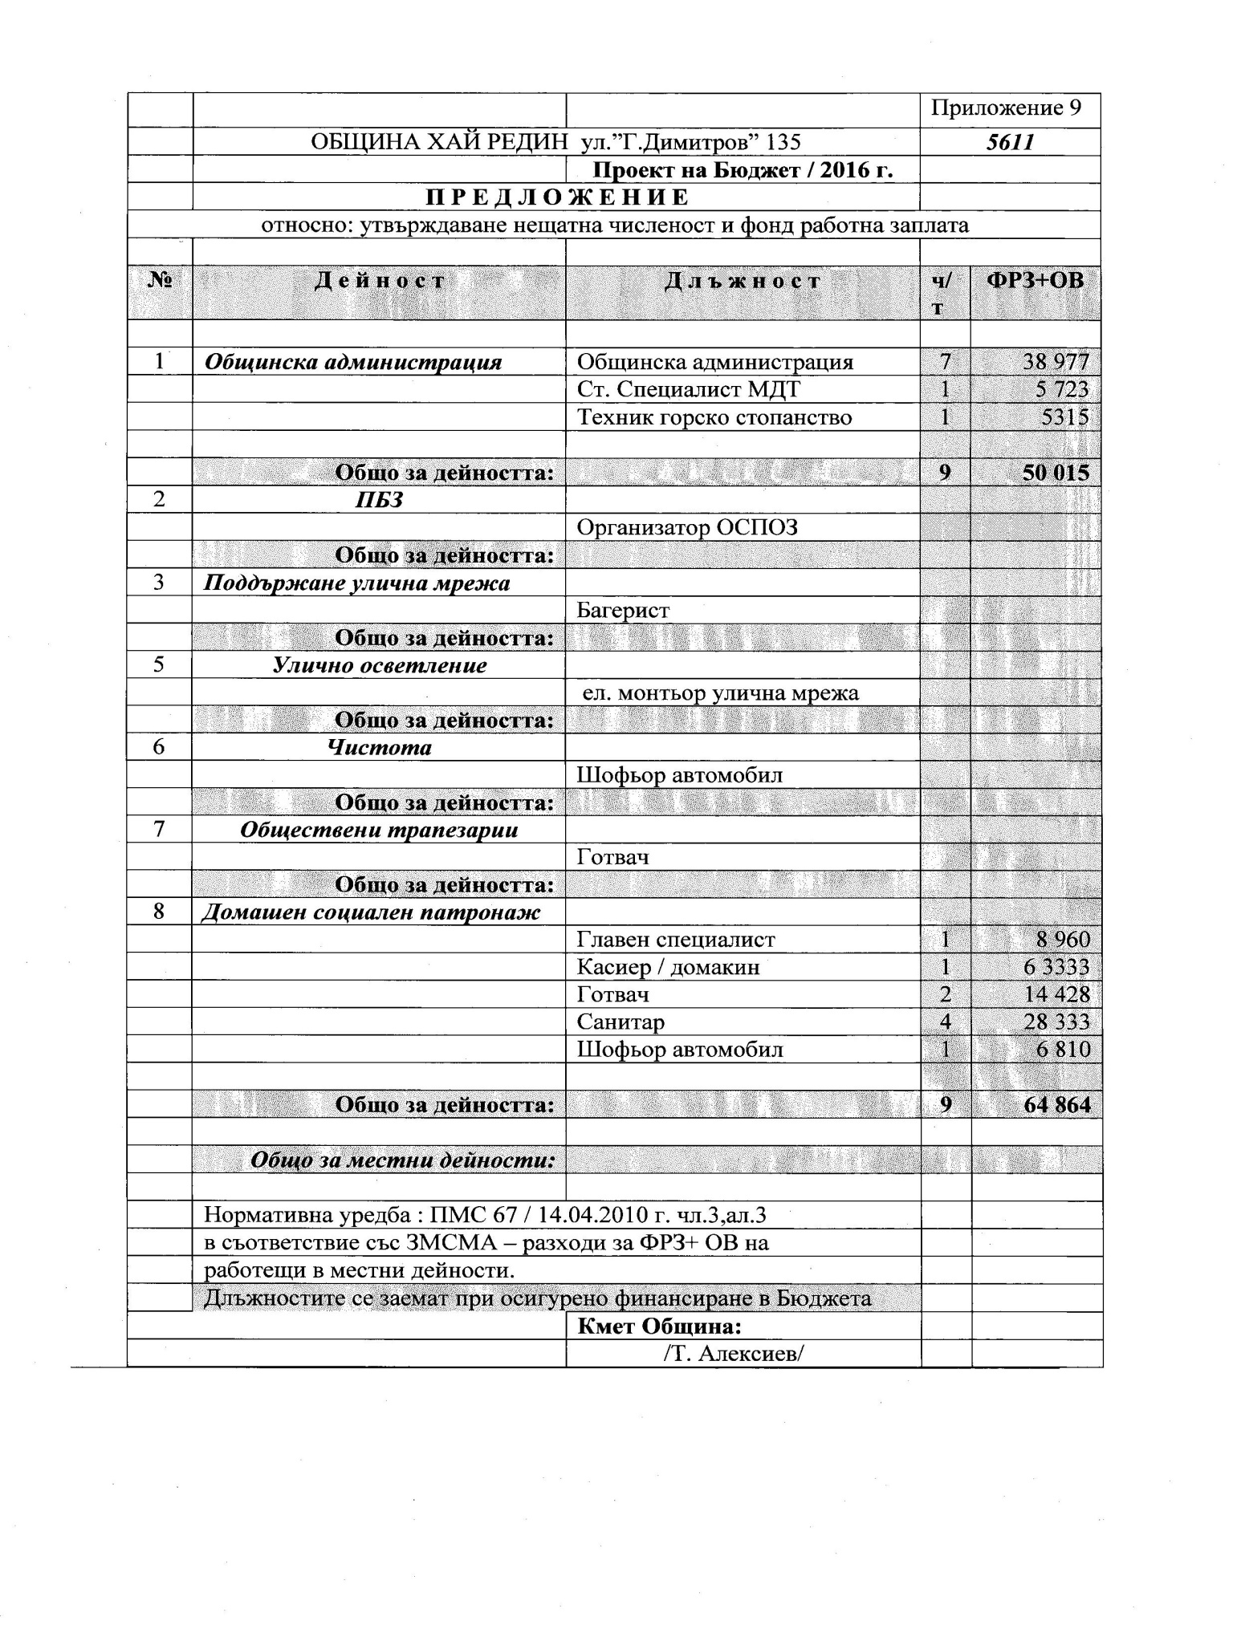
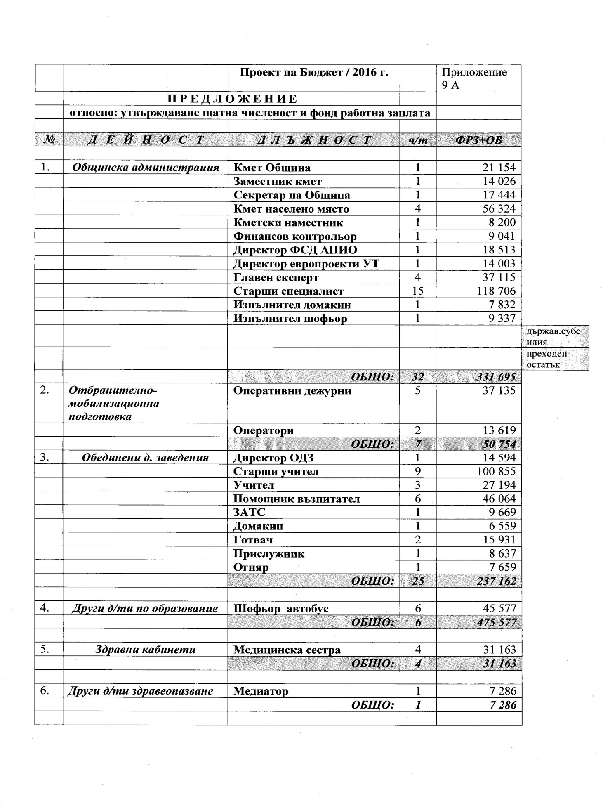

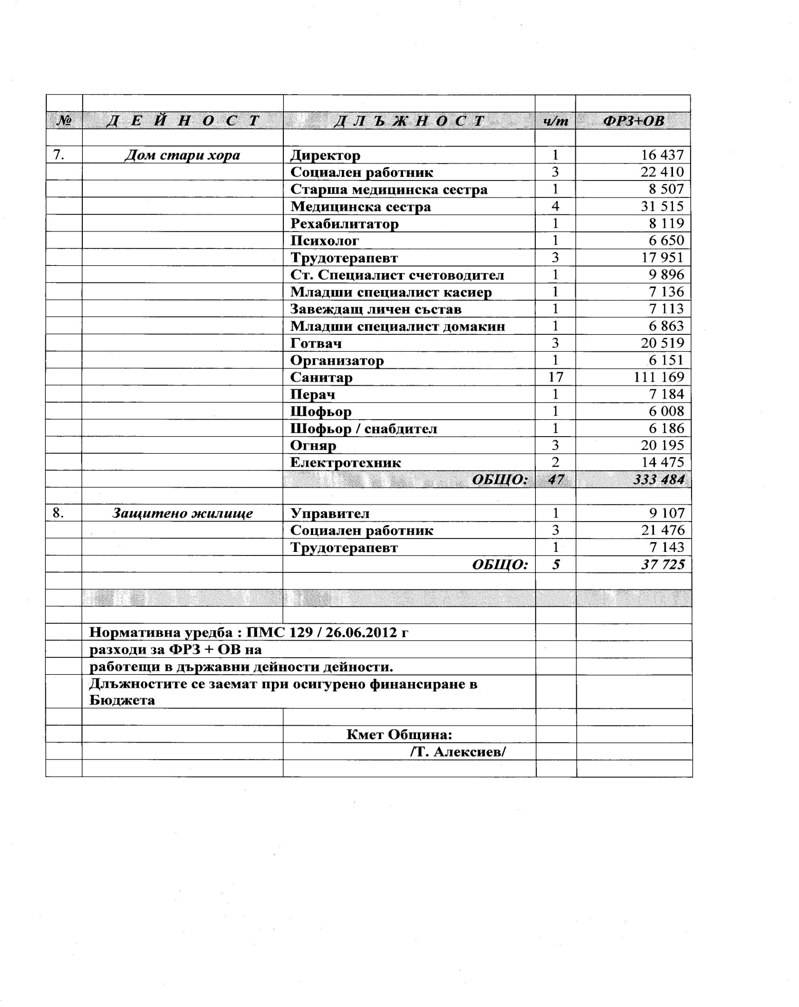

8. Приема следните лимити за представителни разходи:
8.1 Представителни разходи в размер:
Кмет Община 1 000 лв.
Кмет с. Михайлово 200 лв.
Кмет с. Манастирище 400 лв.
Кмет с. Бързина 200 лв.
Кмет с. Рогозен 150 лв.

9. Утвърждава списък маршрути за пътуване на педагогическия персонал Приложение – Списък транспортни разходи
10.Утвърждава разчета за субсидии на организации с нестопанска цел,/читалища/ съгласно определените по стандарт със ЗДБРБ.
НЧ „Просвета – 1909” – 31 152 лв.
НЧ „Просвета – 1925-Рогозен” – 15 576 лв.
НЧ „Съзнание – 1912” – 15 576 лв.
НЧ „Съзнание – 1928” – 15 576 лв.
11. Възлага на Кмета на Общината и упълномощава същият със следните ПРАВА:
11.1 Да определи конкретните права и отговорности на второстепенните и третостепенни разпоредители с бюджетни кредити и информира Общински Съвет.
11.2 Да ограничава или спира финансиране на бюджетни организации и звена при нарушаване на бюджетната и финансова дисциплина и разписаните правила по актуализираната Система за финансово управление и контрол;
11.3 При възникване на временен недостиг на средства за финансиране на “държавни дейности”, да отправи мотивирано искане до министъра на финансите за авансово предоставяне на одобрената субсидия.
11.4 Да отразява служебно промените по общинският бюджет с размера на постъпилите и разходвани средства от дарения и спонсорства и в съответствие с волята на дарителя, донора.
11.5 Да информира тримесечно общинският съвет в подходяща форма за размера и причините по просрочените задължения в случаите на натрупани просрочени задължения в размер (до 15% от средногодишния размер на отчетените разходи за последните четири години чл. 94, ал.3 от ЗПФ) както и за просрочените вземания за, които отговорност носят преките ръководители .
11.6 Да предлага на общински съвет да се прехвърлят средства от един вид разходи в друг вид разходи в съответната делегирана дейност, без да се увеличава СМБРЗ, утвърдена от отрасловото министерство.
11.7 Да предлага на общински съвет промяна и актуализация на Титулен списък за капиталови разходи.

12. При спазване Общият размер на бюджета, предоставя следните правомощия на кмета /чл.125. от ЗПФ/ с цел по - добра оперативност и управление по изпълнение на бюджета.
12.1. В частта на делегираните от държавата дейности - да извършва компенсаторни промени между утвърдени показатели за разходите в рамките
на една бюджетна дейност, без средствата за заплати, осигурителни вноски и стипендии в частта за делегираните от държавата дейности;
12.2. В частта за местните дейности – да извършва компенсаторни промени между утвърдените разходи в рамките на една дейност в друга в границите на една бюджетна група, без да изменя общия й размер в частта за местните дейности;
12.3 В изпълнения на правомощията си по ал.1 кметът издава заповеди
12.4 Спазване на изискването на чл. 126 от ЗПФ
12.5 Да се разпорежда с резервния бюджетен кредит. След всяко разпореждане с резерва да информира писмено Общински съвет.
12.6 Да кандидатства за средства от централния бюджет и други източници за съфинансиране на Общински програми и дейности.
12.7. Да разработва общински проекти за осигуряване на алтернативни източници и средства за реализиране на определените годишни цели на общината.
13. Всеки второстепенен разпоредител спазва разходването на утвърдените кредитни разходни лимити по Бюджета. Разходването на средствата за всяко
тримесечие се разрешава до средномесечен размер на постъпващите приходи.
При неизпълнение на приходната част всеки ВРБК разходва определеният
размер държавна помощ и средномесечен размер на действително постъпили
приходи за предходен период.
14. Приходите от собственост на учебните заведения постъпват по бюджетната сметка на УЗ.
15. ПРБК утвърждава Бюджетите и Бюджетните сметки на Учебните заведения
и Детски градини, които са ВРБК за изпълнение на държавния бюджет.
16. На основание чл. 94, ал. 3 от ЗПФ с приемането на бюджета на общината общинския съвет одобрява и:
16.1 максималния размер на новите задължения за разходи – 4 303 967лв.

Всичко разходи | 15 651 355 лв. | Максимален размер на разходите
Средногодишния размер | 3 912 839 лв.
 | 3 912 839 * 10% | 391 128 лв.

16.2 максималния размер на ангажиментите за разходи – 4 891 049 лв.

Всичко разходи | 15 651 355 лв. | Максимален размер на ангажиментите
Средногодишния размер | 3 912 839 лв.
 | 3 688 694 * 25% | 978 210 лв.

16.3 размера на просрочените вземания – 20 600 лв.
16.4 размера на просрочените задължения
16.5 лимита за поемане на нов общински дълг – 124 826 лв.

Общински приходи | 635 499 лв. | Максимален размер на дълг
ОИС | 363 400 лв.
Всичко приходи: | 1 002 999 лв.
 | 1 002 999 * 15% | 150 450 лв.
Разходи по дълга |  | 25 624лв.
Общински дълг 2016г. |  | 124 826 лв.

17. Кметът на общината може да ограничава или да спира финансирането на бюджетните организации при нарушение на бюджетната дисциплина до нейното преустановяване /чл.130 от ЗПФ/.
18. Разходването на средствата от Общинският бюджет се извършва при пълно спазване на принципите и политиките на Закона за финансово управление и контрол в публичния сектор. Срок постоянен.
19. Кмет Община и кметове на населени места, ВРБК от по - ниска степен не могат да поемат ангажименти за, които няма осигурен финансов ресурс по бюджета на общината и съответния разпоредител с бюджетни средства(чл. 102 ал1 ЗПФ).

ГЛАСУВАЛИ : „ЗА“ - 11
„ПРОТИВ“ – НЯМА
„ВЪЗД.СЕ“ - НЯМА
РЕШЕНИЕТО СЕ ПРИЕМА !!!

По т.3 от дневния ред: Докладна записка от Тодор Алексиев Тодоров- Кмет на Община Хайредин, относно: Кандидатстване по Оперативна програма „Наука и образование за интелигентен растеж“ 2014-2020 г. по процедура “Образователна интеграция на ученици от етнически малцинства и/или търсещи или получили международна закрила.

РЕШЕНИЕ :
№55

ОбС – Хайредин на основание чл.21, ал.1, т.23 и чл. 59 от ЗМСМА реши:

Възлага на Кмета на Община Хайредин кандидатстване с проект на Община Хайредин Оперативна програма „Наука и образование за интелигентен растеж“ 2014-2020 г. с проект по процедура „ Образователна интеграция на учениците от етническите малцинства и/или търсещи или получили международна закрила“.
Възлага на Кмета на Общината да сключи споразумение за партньорство по проект „Образователна интеграция на учениците от етническите малцинства и/или търсещи или получили международна закрила“ с партньори:

СОУ „Васил Воденичарски“ – с. Хайредин
ОУ „Горан Червеняшки“ – с. Михайлово
НПО „Нов път“ – с. Хайредин
Одобрява споразумение за общинско сътрудничество с партньорите по проекта.

ГЛАСУВАЛИ : „ЗА“ - 11
„ПРОТИВ“ – НЯМА
„ВЪЗД.СЕ“ - НЯМА
РЕШЕНИЕТО СЕ ПРИЕМА !!!

По т.4 от дневния ред: Докладна от Тодор Алексиев Тодоров- Кмет на община Хайредин, относно: Общинска стратегия за развитието на социалните услуги в Община Хайредин (2016- 2020 г.).

РЕШЕНИЕ :
№56

ОбС – Хайредин на основание чл. 21, ал. 1, т. 12 от ЗМСМА и чл. 36б ал.1 от Правилника за прилагане на Закона за социалното подпомагане приема Общинска стратегия за развитието на социалните услуги в Община Хайредин 2016- 2020 г.

ГЛАСУВАЛИ : „ЗА“ - 11
„ПРОТИВ“ – НЯМА
„ВЪЗД.СЕ“ - НЯМА
РЕШЕНИЕТО СЕ ПРИЕМА !!!

По т.5 от дневния ред: Отчет за дейността на Местната комисия за борба срещу противообществените прояви на малолетни и непълнолетни в Община Хайредин за 2015 г.

РЕШЕНИЕ :
№57

ОбС- Хайредин на основание чл. 7, ал.2 от ЗБППМН приема отчета на Местната комисия за борба с противообществените прояви на малолетни и непълнолетни в Община Хайредин за 2015 г.

ГЛАСУВАЛИ : „ЗА“ - 8
„ПРОТИВ“ – НЯМА
„ВЪЗД.СЕ“ – 3 ( Емил Тодоров, Искра Гиздова, Пламен Калеев)
РЕШЕНИЕТО СЕ ПРИЕМА !!!

По т.6 от дневния ред: Докладна от Людмил Петров Цветанов- Управител на БКС- Хайредин ЕООД, относно: Разглеждане и приемане на Годишен финансов отчет на БКС- Хайредин ЕООД за 2015 г.

РЕШЕНИЕ :
№58

ОбС – Хайредин приема Годишният финансов отчет на „БКС – Хайредин“ ЕООД за 2015г.

ГЛАСУВАЛИ : „ЗА“ - 11
„ПРОТИВ“ – НЯМА
„ВЪЗД.СЕ“ - НЯМА
РЕШЕНИЕТО СЕ ПРИЕМА !!!

По т.7 от дневния ред: Докладна от Тодор Алексиев Тодоров- Кмет на Община Хайредин, относно: Приемане на правила за отдаване под наем или аренда на пасища, мери и ливади от общинския поземлен фонд без търг или конкурс по реда на чл. 37и от ЗСПЗЗ на собственици или ползватели на животновъдни обекти с регистрирани пасищни селскостопански животни за стопанската 2016- 2017 г.

РЕШЕНИЕ :
№59

1.ОбС-Хайредин, на основание чл.37и, ал.1 и чл.37о, ал.4 от Закона за собствеността и ползването на земеделски земи възлага на Кмета на Общината да сключва договори със срок пет стопански години за отдаване под наем или аренда на пасищата, мерите и ливадите от Общинския поземлен фонд по реда на чл.24а, ал.5 от ЗСПЗЗ без търг или конкурс на собственици или ползватели на животновъдни обекти с пасищни селскостопански животни, регистрирани в Интегрираната информационна система на БАБХ, съобразно броя и вида на регистрираните животни и нямащи данъчни задължения, както и задължения към ДФ“Земеделие“, държавния поземлен фонд, общинския поземлен фонд и за земи по чл.37в, ал.3, т.2 от ЗСПЗЗ.
2.ОбС-Хайредин, на основание чл.37и, ал.3 от Закона за собствеността и ползването на земеделски земи и чл.98, ал.4 от ППЗСПЗЗ определя пасищата, мерите и ливадите за общо и индивидуално ползване,както следва:

Землище | Имоти с НТП-Пасища, | Имоти с НТП-Пасища,
 | мери, ливади за общо | мери, ливади за инди-
 | ползване и прокари | видуално ползване
1 | 2 | 3
Землище Ботево |  | 7005
Землище Ботево | 7007
Землище Ботево | 7008
Землище Ботево | 7009
Землище Ботево | 30017
Землище Ботево |  | 30018
Землище Ботево | 30019
Землище Ботево | 30020
Землище Ботево |  | 15010
Землище Ботево |  | 51001
Землище Ботево |  | 58001
Землище Бързина | 1012
Землище Бързина | 1047
Землище Бързина | 17002
Землище Бързина | 17003 | 17003
Землище Бързина | 17004 | 17004
Землище Бързина | 17006 | 17006
Землище Бързина | 17007 | 17007
Землище Бързина
Землище Бързина |  | 17009
Землище Бързина | 17011
Землище Бързина | 17013
Землище Бързина | 17014
Землище Бързина | 17015
Землище Бързина |  | 17016
Землище Бързина | 17017 | 17017
Землище Бързина | 17018 | 17018
Землище Бързина | 17019 | 17019
Землище Бързина |  | 500052
Землище Бързина |  | 500054
Землище Бързина |  | 500060
Землище Бързина |  | 500072
Землище Манастирище | 29001
Землище Манастирище | 70002
Землище Манастирище | 100005 | 100005
Землище Манастирище | 101002 | 101002
Землище Манастирище | 101004 | 101004
Землище Манастирище |  | 102001
Землище Манастирище | 105001
Землище Манастирище | 113001 | 113001
Землище Манастирище |  | 114001
Землище Манастирище | 118001
Землище Манастирище | 118005
Землище Манастирище | 118007 | 118007
Землище Манастирище | 118014
Землище Манастирище | 118015
Землище Манастирище | 118018
Землище Манастирище | 118026
Землище Манастирище |  | 119002
Землище Манастирище | 126002 | 126002
Землище Манастирище | 126004
Землище Манастирище | 126005
Землище Манастирище | 126006
Землище Манастирище |  | 126007
Землище Манастирище | 126013 | 126013
Землище Манастирище | 134001
Землище Манастирище | 134002 | 134002
Землище Манастирище | 147004
Землище Манастирище |  | 4020
Землище Манастирище | 27008 | 27008
Землище Манастирище |  | 28016
Землище Манастирище |  | 28027
Землище Манастирище |  | 28032
Землище Манастирище |  | 28044
Землище Манастирище |  | 28058
Землище Манастирище |  | 30017
Землище Манастирище |  | 30018
Землище Манастирище | 32001 | 32001
Землище Манастирище |  | 33001
Землище Манастирище |  | 34020
Землище Манастирище |  | 43005
Землище Манастирище |  | 43006
Землище Манастирище |  | 43010
Землище Манастирище |  | 52005
Землище Манастирище |  | 56023
Землище Манастирище | 56022 | 56022
Землище Манастирище |  | 57009
Землище Манастирище |  | 60004
Землище Манастирище |  | 60018
Землище Манастирище |  | 60038
Землище Манастирище |  | 99005
Землище Манастирище |  | 99014
Землище Манастирище | 99015 | 99015
Землище Манастирище | 99016 | 99016
Землище Манастирище |  | 114002
Землище Михайлово |  | 303
Землище Михайлово | 315
Землище Михайлово |  | 30059
Землище Михайлово |  | 30049
Землище Михайлово |  | 30051
Землище Михайлово |  | 30059
Землище Михайлово |  | 30062
Землище Михайлово |  | 30063
Землище Михайлово |  | 30064
Землище Михайлово |  | 30066
Землище Михайлово | 30074
Землище Михайлово | 32001 | 32001
Землище Михайлово |  | 43021
Землище Михайлово | 44001 | 44001
Землище Михайлово | 45004 | 45004
Землище Михайлово |  | 45007
Землище Михайлово |  | 45009
Землище Михайлово | 45013 | 45013
Землище Михайлово |  | 50001
Землище Михайлово | 62001 | 62001
Землище Михайлово |  | 62006
Землище Михайлово | 62007 | 62007
Землище Михайлово | 63001 | 63001
Землище Михайлово |  | 89002
Землище Михайлово |  | 89004
Землище Михайлово |  | 91001
Землище Михайлово | 90001 | 90001
Землище Михайлово |  | 105001
Землище Рогозен | 12028 | 12028
Землище Рогозен | 14009 | 14009
Землище Рогозен |  | 15022
Землище Рогозен |  | 16005
Землище Рогозен |  | 19022
Землище Рогозен |  | 21011
Землище Рогозен |  | 35001
Землище Рогозен |  | 71009
Землище Рогозен |  | 71047
Землище Рогозен |  | 73031
Землище Рогозен |  | 73039
Землище Рогозен |  | 73040
Землище Рогозен |  | 73062
Землище Рогозен |  | 78020
Землище Рогозен |  | 78021
Землище Рогозен | 78022 | 78022
Землище Рогозен | 78023 | 78023
Землище Рогозен | 78024 | 78024
Землище Рогозен | 78025 | 78025
Землище Рогозен | 78026 | 78026
Землище Рогозен | 78027 | 78027
Землище Рогозен | 78028 | 78028
Землище Рогозен | 78029 | 78029
Землище Рогозен | 78030 | 78030
Землище Рогозен |  | 78031
Землище Рогозен | 78032 | 78032
Землище Рогозен | 78033 | 78033
Землище Рогозен | 78034 | 78034
Землище Рогозен | 78035 | 78035
Землище Рогозен | 78036 | 78036
Землище Рогозен | 78037 | 78037
Землище Рогозен | 78038
Землище Рогозен | 78039 | 78039
Землище Рогозен | 78041 | 78041
Землище Хайредин | 61010 | 61010
Землище Хайредин | 61022 | 61022
Землище Хайредин | 90101
Землище Хайредин | 106123 | 106123
Землище Хайредин | 107003 | 107003
Землище Хайредин |  | 107109
Землище Хайредин |  | 107111
Землище Хайредин |  | 107217
Землище Хайредин |  | 108117
Землище Хайредин |  | 108505
Землище Хайредин |  | 108508
Землище Хайредин | 108509 | 108509
Землище Хайредин |  | 108510
Землище Хайредин | 108511 | 108511
Землище Хайредин |  | 108513
Землище Хайредин |  | 108514
Землище Хайредин |  | 108515
Землище Хайредин | 108516 | 108516
Землище Хайредин |  | 108517
Землище Хайредин |  | 108524
Землище Хайредин | 108525 | 108525
Землище Хайредин | 138001 | 138001
Землище Хайредин | 282001 | 282001
Землище Хайредин | 289001 | 289001
Землище Хайредин |  | 300002
Землище Хайредин | 300004 | 300004
Землище Хайредин | 300006 | 300006
Землище Хайредин | 300007 | 300007
Землище Хайредин | 300008 | 300008
Землище Хайредин |  | 300102
Землище Хайредин |  | 300103
Землище Хайредин |  | 109051
Землище Хайредин |  | 109058
Землище Хайредин |  | 111001
Землище Хайредин |  | 111028
Землище Хайредин |  | 129007
Землище Хайредин | 165001 | 165001
Землище Хайредин |  | 165005

3.ОбС-Хайредин, на основание чл.37и, ал.4 от Закона за собствеността и ползването на земеделски земи одобрява площи за пасища, мери и ливади на брой животно при разпределяне между правоимащите, които имат регистрирани животновъдни обекти, както следва:

Вид/род на животното | Полагащи се площи на 1бр. животно
Говеда и биволи над 2-годишна възраст | 10дка
Говеда и биволи на възраст от 6месеца до 2 години | 6дка
Овце | 1,5дка
Кози | 1,5дка
Коне над 6месечна възраст | 10дка
Магарета, мулета, катъри | 10дка

4.ОбС-Хайредин, на основание чл.14, ал.8 от Закона за общинската собственост определя годишният наем на пасища, мери и ливади от общинския поземлен фонд в размер на 4лв/дка.
5.Правоимащите лица подават заявление по образец до кмета на Общината в срок до 10март, към което прилагат копие на справка за животновъден обект, издадена от официалния ветеринарен лекар на Общината.
6.След изтичане срока за подаване на заявления по образец , одобрен от министъра на земеделието и храните, ОбС- Хайредин възлага на Кмета на Общината да назначи комисия от трима до пет редовни членове, един от които правоспособен юрист, и двама резервни членове, която да разпредели пасищата, мерите и ливадите.
7. ОбС-Хайредин приема следните правила за ползване от наемателите/арендаторите на общинските ливади, мери и пасища:

-Да ползва наетите ливади, мери и пасища по предназначението им при спазване на агротехническите, санитарно-хигиенните, противопожарните и екологични изисквания и без да уврежда и замърсява почвата;
-Да полага грижата на добър стопанин за наетите ливади, мери и пасища;
-Да не променят предназначението на ливадите, мерите и пасищата.
-Да не използват ливадите, мерите и пасищата за неземеделски нужди.
-Да не допускат замърсяване на пасищата, мерите и ливадите с битови, строителни, производствени и други отпадъци.
-Забранява се паленето на растителност в ливадите, мерите и пасищата.
-Подобряване на ливадите, мерите и пасищата чрез минерално торене.
-Поддържане на ливадите, мерите и пасищата чрез традиционни земеделски практики – паша и косене.
-Рационално и щадящо използване на ливадите, мерите и пасищата.
-Подсяване на деградирали ливади, мери и пасища с тревни смески.
-Да почистват пасищата от нежеланата храстовидна растителност (къпина, шипка).
-Да провеждат борба с агресивни и устойчиви растителни видове (орлова папрат, чемерика).
-Да не ограждат с какъвто й да е вид заграждения предоставените им ливади, мери и пасища.

- Да осигуряват свободен достъп до ливадите, пасищата и мерите на всички тревопасни животни, отглеждани в населеното място, независимо от техния вид и възраст.
-НАЕМАТЕЛИТЕ, ползващи ливади, мери и пасища, граничещи със водни обекти, следва да осигуряват прокари за напояване животните на другите стопани.
-Да не разорават ливадите, мерите и пасищата, както и да не засажда земеделски култури.
-Да не пренаемат наетите площи, както и да не прехвърля или залага
правата си на трети лица.

-Да заплащат наема в срок.
8.ОбС-Хайредин, на основание чл.37и, ал.13 от ЗСПЗЗ възлага на Кмета на Общината за останалите свободни пасища, мери и ливади от общинския поземлен фонд да проведе търг с явво наддаване за отдаване под наем или аренда, в който се допускат до участие само собственици на пасищни селскостопански животни, регистрирани в Интегрираната информационна система на БАБХ при начална цена 8лв. за дка. Договорите се сключват за една стопанска година.
9. За останалите след провеждане на търга по т.6 пасища, мери и ливади ОбС-Хайредин, на основание чл.37и, ал.14 от ЗСПЗЗ възлага на Кмета на Общината да проведе търг с явво наддаване за отдаване под наем или аренда на същите, като в търга могат да вземат участие собственици на пасищни селскостопански животни и на лица, които поемат задължение да ги поддържат в добро земеделско и екологично състояние, по ред, определен в ППЗСПЗЗ при начална наемна цена от 15лв. за дка. Договорите се сключват за една стопанска година.

ГЛАСУВАЛИ : „ЗА“ - 11
„ПРОТИВ“ – НЯМА
„ВЪЗД.СЕ“ - НЯМА
РЕШЕНИЕТО СЕ ПРИЕМА !!!

По т.8 от дневния ред: Докладна от Тодор Алексиев Тодоров- Кмет на Община Хайредин, относно: Публично оповестен конкурс за учредяване на отстъпено право на строеж за 1050 кв. м. в ПИ № 118005, с начин на трайно ползване- пасище, мера, находящ се в землището на село Манастирище, актуван с Акт за публична общинска собственост № 105/16.06.2008 г.

РЕШЕНИЕ :
№60

ОбС Хайредин на основание чл. 21, ал. 1, т. 8 от ЗМСМА, чл. 41, ал. 2 от ЗОС, чл. 25, ал. 7 от ЗСПЗЗ и чл. 70, ал. 3 от Наредба № 5 на ОбС- Хайредин (приета с Решение № 350/ 17.09.2010г.), възлага на Кмета на Община Хайредин да проведе по реда на Наредба № 5 публично оповестен конкурс за учредяване на отстъпено право на строеж 1050 кв.м. в ПИ 118005, с начин на трайно ползване- пасище, мера, находящ се в землището на с. Манастирище , актуван с Акт за публична общинска собственост № 105/ 16.06.2008 г.

ГЛАСУВАЛИ : „ЗА“ - 11
„ПРОТИВ“ – НЯМА
„ВЪЗД.СЕ“ - НЯМА
РЕШЕНИЕТО СЕ ПРИЕМА !!!

По т.9 от дневния ред: Докладна от Тодор Алексиев Тодоров- Кмет на Община Хайредин, относно: Закупуване на ПИ №113203- Частна общинска собственост.

РЕШЕНИЕ :
№61

ОбС- Хайредин на основание чл. 21, ал. 1, т. 8 от ЗМСМА, чл. 35, ал. 3 от ЗОС и чл. 33, ал.1, т.1 от Наредба № 5 за придобиване, управление и разпореждане с общинско имущество реши:

- Приема инвестиционното намерение на Кръстьо Георгиев Кръстев и възлага на Кмета на Община Хайредин да продаде чрез публично оповестен конкурс ПИ № 113203, местността „Край село“ с площ 6,300 дка., ведно с находящата се едноетажна масивна сграда със застроена площ 180,00 кв.м, актуван с Акт за частна общинска собственост № 426/ 20.02.2014 г. на първоначална цена 11 050 лв.
- Упълномощава Кмета на Община Хайредин да извърши всички последващи действия в изпълнение на горните решения.

ГЛАСУВАЛИ : „ЗА“ - 11
„ПРОТИВ“ – НЯМА
„ВЪЗД.СЕ“ - НЯМА
РЕШЕНИЕТО СЕ ПРИЕМА!!!

По т.10 от дневния ред: Покана за редовно заседание на Общото събрание на Асоциацията по водоснабдяване и канализация на обособената територия, обслужвана от „ВиК“ ООД- Враца, с изх. № 1-(80)/26.01.2016 г.

РЕШЕНИЕ :
№62

ОбС – Хайредин на основание чл. 21, ал. 1, т. 15 от ЗМСМА, на основание чл. 198е,ал. 3 и ал. 5 от Закона за водите и във връзка с чл. 27, ал. 5 от ЗМСМА реши:

- Упълномощава Тодор Алексиев Тодоров- Кмет на Община Хайредин за представител на Община Хайредин в Общото събрание на асоциацията по водоснабдяване и канализация на обособена територия, обслужвана от „ВиК“ ООД- Враца, насрочено за 29.02.2016 г.
- Дава мандат за гласуване по точките от дневния ред на заседанието на Кмета на Община Хайредин- Тодор Алексиев Тодоров- представител на Община Хайредин на редовното заседание на Общо събрание на Асоциацията по водоснабдяване и канализация на обособена територия, обслужвана от „ВиК“ ООД- Враца, насрочено за 29.02.2016 г.

ГЛАСУВАЛИ : „ЗА“ - 11
„ПРОТИВ“ – НЯМА
„ВЪЗД.СЕ“ - НЯМА
РЕШЕНИЕТО СЕ ПРИЕМА!!!

По т.11 от дневния ред: Молби

Председателя на ОбС даде думата на Председателя на ПК по „Социални дейности”.
Председателя на ПК по „Социални дейности”, след като на редовно заседание на ПК са разгледали всички постъпили молби за отпускане на еднократни помощи на граждани, предложи на общинските съветници да се отпусне еднократна помощ на:

РЕШЕНИЕ :
№63

На основание чл.2 от Наредба №22 на Общински съвет Хайредин за подпомагане на социално слаби граждани от Бюджета на Община, ОбС Хайредин одобрява предложените от ПК по „Социални дейности” молби за помощ на:
- Първолета Ценова Гьоцова- 120.00 лв.

ГЛАСУВАЛИ : „ЗА“ - 10
„ПРОТИВ“ – 1 (Радослав Стойков)
„ВЪЗД.СЕ“ - НЯМА
РЕШЕНИЕТО СЕ ПРИЕМА !!!

РЕШЕНИЕ :
№64

На основание чл.2 от Наредба №22 на Общински съвет Хайредин за подпомагане на социално слаби граждани от Бюджета на Община, ОбС Хайредин одобрява предложените от ПК по „Социални дейности” молби за помощ на:
- Людмила Иванова Ушатска- 120.00 лв.

ГЛАСУВАЛИ : „ЗА“ - 11
„ПРОТИВ“ – НЯМА
„ВЪЗД.СЕ“ - НЯМА
РЕШЕНИЕТО СЕ ПРИЕМА !!!

РЕШЕНИЕ :
№65

На основание чл.2 от Наредба №22 на Общински съвет Хайредин за подпомагане на социално слаби граждани от Бюджета на Община, ОбС Хайредин одобрява предложените от ПК по „Социални дейности” молби за помощ на:

- Радослава Петьова Лазарова- 120.00 лв.

ГЛАСУВАЛИ : „ЗА“ - 8
„ПРОТИВ“ – НЯМА
„ВЪЗД.СЕ“ – 3 (Радослав Стойков, Ангел Стефанов, Красимир Чангалов)

РЕШЕНИЕТО СЕ ПРИЕМА !!!

Поради изчерпване на дневния ред заседанието бе закрито в 17:10 часа.

ИЗГОТВИЛ : ПРЕДСЕДАТЕЛ :
Техн. сътрудник: ………………. ОбС – Хайредин:…………………
/Л. Любенова / /Светла Петрова/

